Analisi Interfaccia Grafica Utente

# Lato Client:

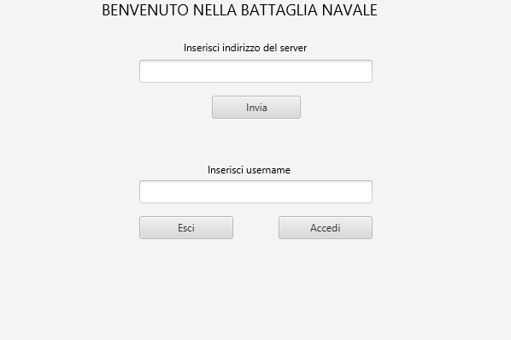

Inserire il nickname con il quale si vuole essere identificati nel server di gioco.

Inserire l’indirizzo che fornisce il gestore del server nel cui si vuole entrare.

Il bottone “Invia” avvia la connessione al server e se ha successo abilita l’inserimento dello username e il relativo bottone “Accedi”.

Visualizza un menù a tendina per selezionare la partita nella quale si desidera entrare.

Può essere una partita nuova o con un giocatore in attesa.

Termina il programma e chiude l’interfaccia grafica.

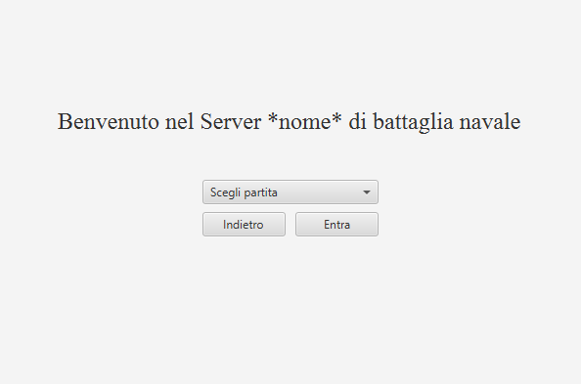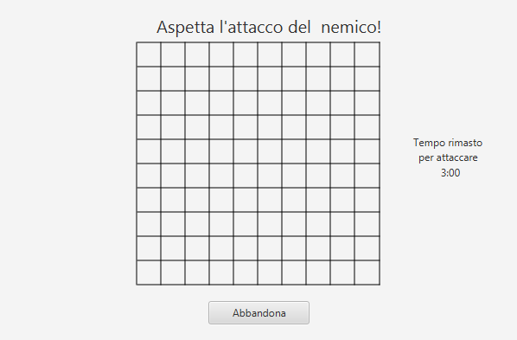

Questo timer visualizza il tempo residuo per poter effettuare l’attacco. Allo scadere di esso il turno passerà all’avversario.

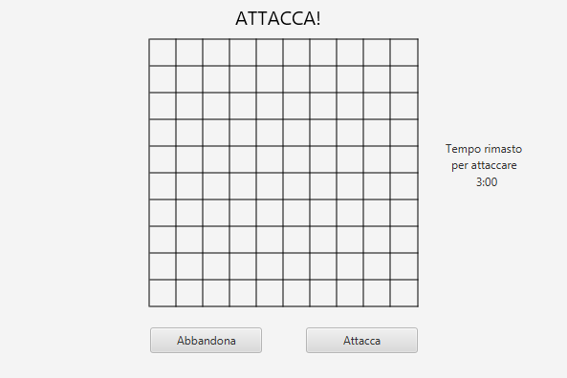

Dopo aver selezionato la cella della griglia nella quale si vuole attaccare l’avversario, che verrà contrassegnata da un marcatore, il bottone attacca permette di confermare l’azione.

Quando una partita termina verrà visualizzata una delle due schermate dipendentemente dal fatto che l’utente abbia perso o vinto la sfida.

Riporta alla schermata per selezionare la partita.

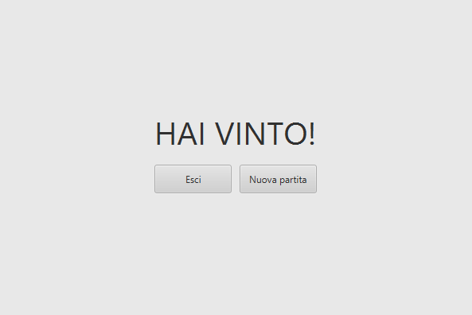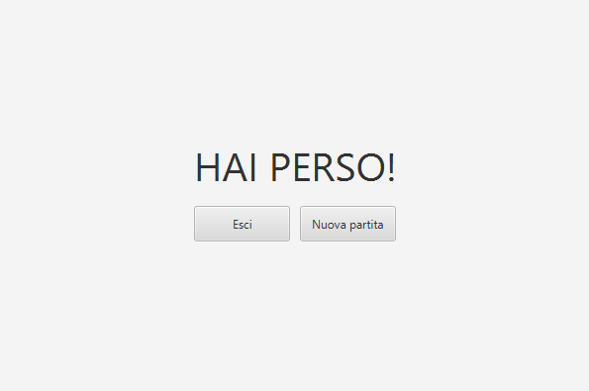

Termina il programma e chiude l’interfaccia grafica.

# Lato Server:

Prima della visualizzazione della successiva schermata verrà visualizzato un pop-up per l’inserimento del nome del server che verrà creato.

Avvia la procedura di arresto del server. Se ci sono partite in corso verranno interrotte forzatamente senza salvare il contesto di gioco.

Da inizio alla fase di avvio del server rendendolo disponibile ai client per iniziare le sessioni di gioco.

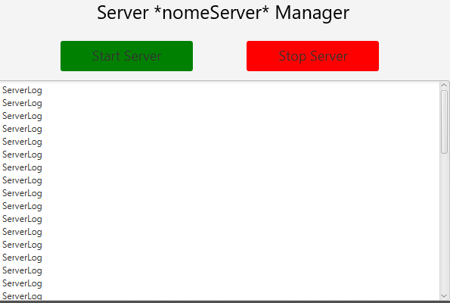

Verrà visualizzato il log del server. Esso conterrà gli utenti che:

* si connettono al server;
* sono in una partita;
* si disconnettono;

Verranno anche visualizzate le fasi di avvio e arresto del server stesso, ed eventuali errori.